Jakie zalety i wady ma kabina walk-in?
Przeczytaj nasz artykuł i dowiedz się więcej czy warto zdecydować się na kabinę prysznicową walk-in. Dowiesz się tutaj o zaletach i wadach tego rozwiązania. Zapraszamy!

Kabina walk in wady i zalety
Wszystko ma swoje wady i zalety. Nie inaczej jest w kwestii kabiny walk in. Jedną z najważniejszych zalet tego rozwiązania jest wygoda użytkowania, gdyż nie wymaga zostawiania przestrzeni potrzebnej do otwierania drzwi. Wejście pod prysznic jest bardzo proste, idealne dla osób niepełnosprawnych jak i tych z ograniczeniami ruchowymi.

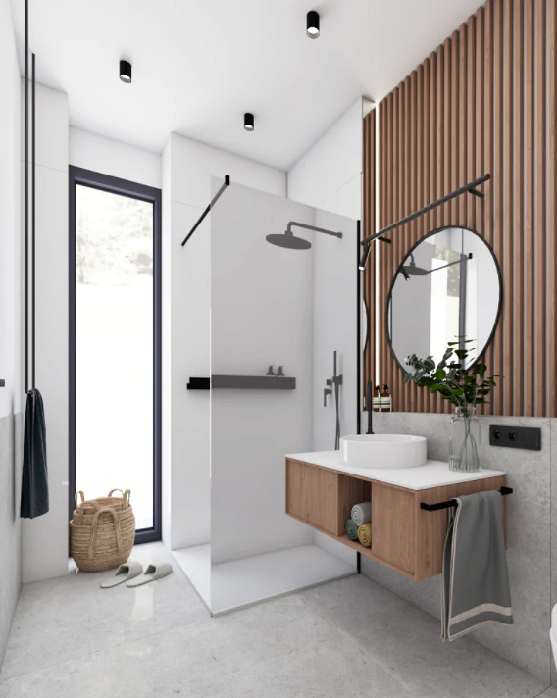
Kabina łatwa w utrzymaniu czystości
Kolejną zaletą kabiny walk-in jest to, że jest łatwa w utrzymaniu czystości ze względu na to, że nie zawiera elementów ruchomych, zawiasów oraz uszczelek. Największym elementem do trzymania w czystości jest jedynie szyba.
Dodatkowe informacje
Kabina walk in wady i zalety. Wśród wad tego rozwiązania możemy wymienić wilgoć, która rozchodzi się po całym pomieszczeniu. Ze względu na to że kabina cały czas jest otwarta, chłodniejsze powietrze dostaje się do kabiny. Należy, również pamiętać o wyborze odpowiedniej baterii. Nie zaleca się montowania baterii masujących czy baterii z wodospadem wody z góry.

